D-Test缺陷流程

二期补充字段：
所有的缺陷都要有：发现时间、进入本状态时间、缺陷流程分类。

本文档字体颜色说明：
这是系统固定字段不用配置
这是删除的字段
这是一期没有字段
这是有但是规则不对的

1.测试缺陷主流程（UAT与SIT合并）
字段名称 | 来源 | 第一个必填状态 | 备注
关联CR | 用户填写
测试阶段 | 用户填写 | 新建必填 | 下拉框，单选  SIT  UAT
发现时间 | 系统取值
进入本状态时间 | 系统取值
缺陷流程分类 | 用户填写 |  | 下拉框
所属阶段版本 | 系统取值 | 新建必填 | - 根据关联CR系统自动取，  - 关联CR为“CR000000_无关联CR”时阶段版本回显“周发布”，支持手动修改。  - 关联CR为“CR000002_回归案例”时阶段版本要手动录入。
缺陷所属系统 | 用户填写
被测系统 | 用户填写 |  | 删除
所属模块 | 用户填写 |  | 被测系统下的模块，删除
所属交易 | 用户填写 |  | 模块下的交易，删除
SIT归并变更单编号 | 用户填写 |  | 来自配置管理系统
IR测试变更单编号 | 用户填写 |  | 来自配置管理系统
SIR测视变更单号 | 用户填写 |  | 来自配置管理系统
缺陷提醒 | 系统取值 |  | 发送企业微信消息提醒，  包含：发送不成功、已读、  未发送、未读  一期没有
是否多仓库 | 系统取值 |  | 取值CI系统，删除
是否CI标识 | 系统取值 |  | 取值CI系统，删除
提出人组别 | 系统取值
提出人处室 | 系统取值
缺陷总用时 | 系统取值
系统个数 | 系统取值 |  | 缺陷流转过程中，缺陷所属系统的个数
测试用时 | 系统取值 |  | 是排除了节假日和周六日的，是以小时  为单位的
开发用时 | 系统取值 |  | 是排除了节假日和周六日的，是以小时为单位的  一期没有
系统最长用时 | 系统取值 |  | 是排除了节假日和周六日的，是以小时为单位的
最长用时系统 | 系统取值 |  | 是排除了节假日和周六日的，是以小时为单位的
是否关闭 | 系统取值
超期 | 系统取值
版本归并问题单号 | 用户填写 |  | 来自itil
接收人电话 | 系统取值
本次重复出现原因 | 用户填写 | 非必填（开发填）
上次解决措施 | 用户填写 |  | 无用，删除
上次解决人 | 系统取值 |  | 无用，删除
外包公司名称 | 用户填写 | “打开”必填  “重新打开”必填 | 多选下拉框
行内/外包缺陷 | 用户填写 | “重新打开”“打开”必填 | 单选。
注释 | 用户填写 |  | 删除
验证说明 | 用户填写 | “待验证”必填
本次解决措施 | 用户填写 | “修改中”“代处理”必填
产生问题的原因 | 用户填写 | “修改中”“代处理”必填
问题描述 | 用户填写
标题 | 用户填写
发现人 | 系统取值
安装负责人 | 系统取值 |  | 待安装状态的处理人，删除
升级说明 | 用户填写 |  | 删除
升级管理员 | 用户填写 |  | 删除
发现人联系方式 | 如果系统没取到则用户填写
验证结果 | 用户填写 | “待验证”必填
本次解决人 | 用户填写  人员下拉框 |  | 流转到“已关闭”时必填
GLIF问题分类 | 用户填写 |  | 分为以下几种：  核心问题GLIF错误  核心问题GLIF没有产生  外围问题GLIF错误  外围问题GLIF没有产生  非GLIF问题  删除
补丁号 | 用户填写 |  | 删除
版本号 | 用户填写 |  | 删除
问题分类 | 用户填写 | “打开”“修改中”“代处理”必填 | 需求问题  代码问题  环境问题  优化问题  误提  设计问题  数据问题  参数问题  功能规格说明  来自itil工单
问题小类 | 用户填写 |  | 删除
修复方式 | 用户填写 |  | 删除
计划分配-计划修复日期 | 用户填写 |  | 删除
TIR管理员 | 用户填写 |  | 目前没用，删除
重复次数 | 用户填写 |  | 删除
上次未发现分类 | 用户填写 |  | 分为以下几种：  整体测试未发现，上次并行测试未发现  整体测试未发现，上次并行测试无此业务  整体测试案例遗漏  整体测试未测，仅进行测试使用  以前发现问题未提IR  SIT测试，未进入整体测试阶段  专业部门提出修改意见  删除
是否重复 | 用户填写
重复IR号 | 用户填写
测试所需cycle day | 用户填写 |  | 无用 删除
重复的缺陷 | 用户填写
支持中心提出人 | 用户填写 |  | 无用 删除
问题号 | 用户填写 |  | 删除
上线阶段 | 用户填写 |  | 没用，删除
缺陷分类 | 用户填写 | 新建必填 | 分为以下几种：  功能错误  功能缺失  性能错误  其他  凭证需求争议  优化建议  一期没有
状态 | 系统取值 |  | 如：修改中、待验证、已关闭  删除
协同处理人 | 用户填写
接收人 | 用户填写
测试案例名称 | 用户填写
UAT测试轮次 | 用户填写 |  | 目前没用，删除
UAT测试阶段 | 用户填写 |  | 目前没用，删除
测试环境 | 用户填写 | 新建必填 | SIT  UAT  回归测试  实际业务测试  准生产  行外联调  版本归并验证  金融IC卡测试环境  培训环境  村镇银行  村镇银行演练环境  二代支付连调  性能测试环境  产品接入测试环境  小版本测试环境  自动化测试  香港分行核心测试环境
服务级别 | 用户填写 |  | 急（1D）  高（2D）  中（3D）  低（1W）  删除
错误级别 | 用户填写 |  | 阻塞  严重  一般  优化建议
错误码 | 用户填写 |  | 删除

2023-03-23会议删减字段如下：
1.【被测系统】、【是否CI标识】、【是否多仓库】、【错误码】、【所属模块】、【所属交易】、【上次未发现分类】、【缺陷分类】、【注释】（用评论替换）、【本次解决人】（在最后关缺陷时要填写？？）、【升级管理员】、【升级说明】、【安装负责人】、【UAT测试轮次】、【上次解决人】、【计划分配-计划修复日期】、【上线阶段】、【修复方式】、【版本号】、【补丁号】、【GLIF问题分类】、【重复缺陷】、【是否重复】、【重复IR号】、【重复次数】。
2.【问题大类】【问题小类】合成一个、

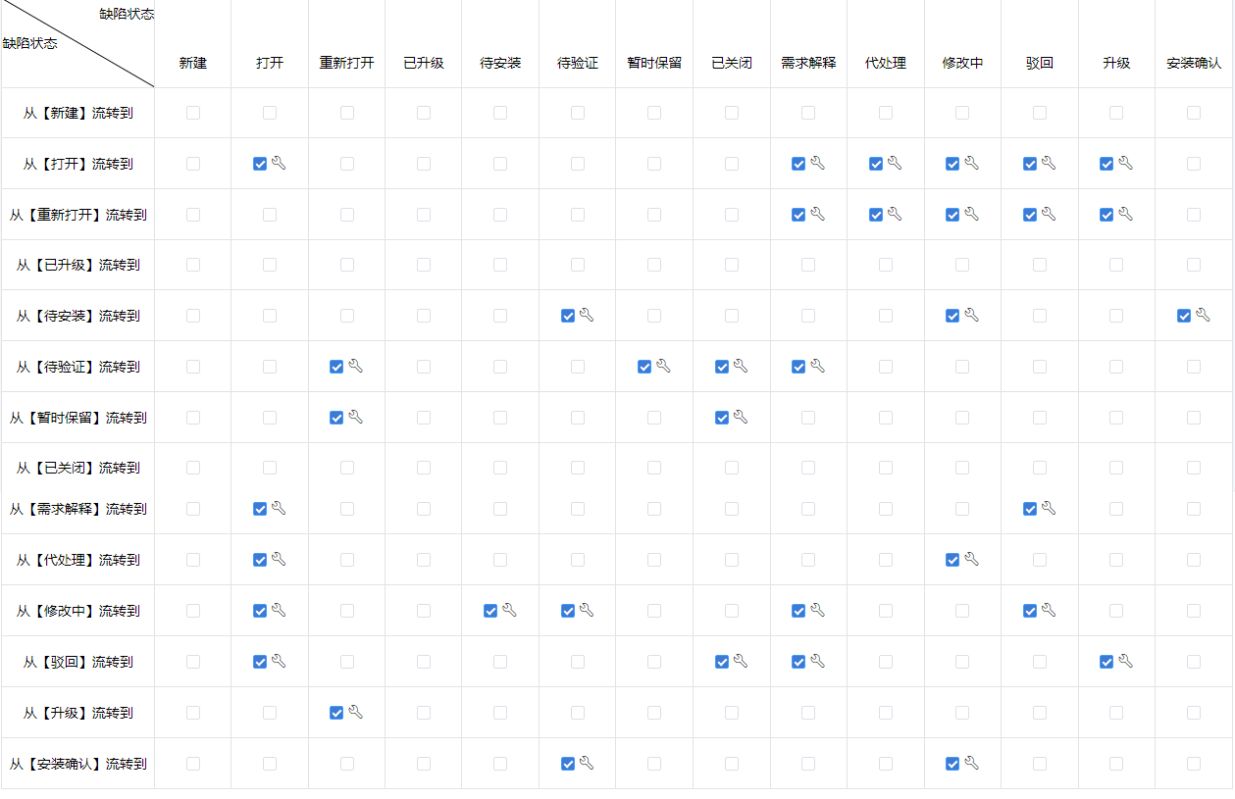
缺陷状态 | 处理人 | 备注
新建 | 全员
打开 | 系统负责人
重新打开 | 系统负责人
待安装 | 焦健 | 固定人员
待验证 | 缺陷提出人
暂时保留 | 缺陷提出人
已关闭 | 缺陷提出人
需求解释 | 需求组
代处理 | 全员
修改中 | 全员
驳回 | 缺陷提出人
升级 | 宫正、胡帏帏 | 固定人员
安装确认 | 武超 | 固定人员

1.2.业务部门流程
截止2022-10-08，测服共有100条业务部门流程缺陷

字段名称 | 来源 | 第一次填写的状态 | 备注
关联CR | 用户填写
所属阶段版本 | 系统取值 | 新建必填 | 1.根据关联CR取  2.关联CR为“CR000000_无关联CR”、“CR000002_回归案例”时阶段版本要手动录入。
被测系统 | 用户填写
缺陷所属系统 | 用户填写
所属模块 | 用户填写 |  | 被测系统下的模块
所属交易 | 用户填写 |  | 模块下的交易
UIR测试变更单编号 | 用户填写 |  | 来自itil
缺陷总用时 | 系统取值
系统个数 | 系统取值
测试用时 | 系统取值
开发用时 | 系统取值
系统最长用时 | 系统取值
最长用时系统 | 系统取值
版本归并问题单号 | 用户填写
本次重复出现原因 | 用户填写 | 非必填（开发填）
上次解决措施 | 系统取值 |  | 无用
上次解决人 | 系统取值 |  | 无用
开发公司 | 用户填写 | “打开”“重新打开”必填
是否外包开发缺陷 | 用户填写 | “打开”“重新打开”必填
注释 | 用户填写
验证说明 | 用户填写 | “待验证”填写
本次解决措施 | 用户填写 | “修改中”“代处理”必填
产生问题的原因 | 用户填写 | “修改中”“代处理”必填
问题描述 | 用户填写
标题 | 用户填写
发现时间 | 系统取值
发现人 | 系统取值
安装负责人 | 系统取值 |  | 待安装状态的处理人
升级说明 | 用户填写
升级管理员 | 用户填写
发现人联系方式 | 系统取值，系统取不到则用户填写
验证结果 | 用户填写 | “待验证”必填
本次解决人 | 系统取值
GLIF问题分类 | 用户填写 |  | 核心问题GLIF错误  核心问题GLIF没有产生  外围问题GLIF错误  外围问题GLIF没有产生  非GLIF问题
补丁号 | 用户填写
版本号 | 用户填写
问题分类 | 用户填写 | “打开”“修改中”“代处理”必填 | 需求问题  代码问题  环境问题  优化问题  误提  设计问题  数据问题  参数问题  功能规格说明  来自itil工单
问题小类 | 用户填写 |  | 不同问题大类下对应不同小类
修复方式 | 用户填写 |  | 本地修复、远程修复
计划分配-计划修复日期 | 用户填写
TIR管理员 | 用户填写 |  | 无用
重复次数 | 用户填写
上次未发现分类 | 用户填写 |  | 分为以下几种：  整体测试未发现，上次并行测试未发现  整体测试未发现，上次并行测试无此业务  整体测试案例遗漏  整体测试未测，仅进行测试使用  以前发现问题未提IR  SIT测试，未进入整体测试阶段  专业部门提出修改意见
是否重复 | 用户填写
重复IR号 | 用户填写
测试所需cycle day | 用户填写 |  | 无用
重复的缺陷 | 用户填写
支持中心提出人 | 用户填写 |  | 无用
问题号 | 用户填写
上线阶段 | 用户填写 |  | 无用
缺陷分类 | 用户填写 | 新建必填 | 功能错误  功能缺失  性能错误  其他  凭证需求争议  优化建议
状态 | 系统取值 |  | 如：修改中、待验证、已关闭
协同处理人 | 用户填写
接收人 | 用户填写
测试案例名称 | 用户填写 | 新建必填
UAT测试轮次 | 用户填写 |  | 无用
UAT测试阶段 | 用户填写 |  | 无用
测试环境 | 用户填写 | 新建必填 | SIT  UAT  回归测试  实际业务测试  准生产  行外联调  版本归并验证  金融IC卡测试环境  培训环境  村镇银行  村镇银行演练环境  二代支付连调  性能测试环境  产品接入测试环境  小版本测试环境  自动化测试  香港分行核心测试环境
服务级别 | 用户填写 |  | 急（1D）  高（2D）  中（3D）  低（1W）
错误级别 | 用户填写 |  | 阻塞  严重  一般  优化建议
错误码 | 用户填写

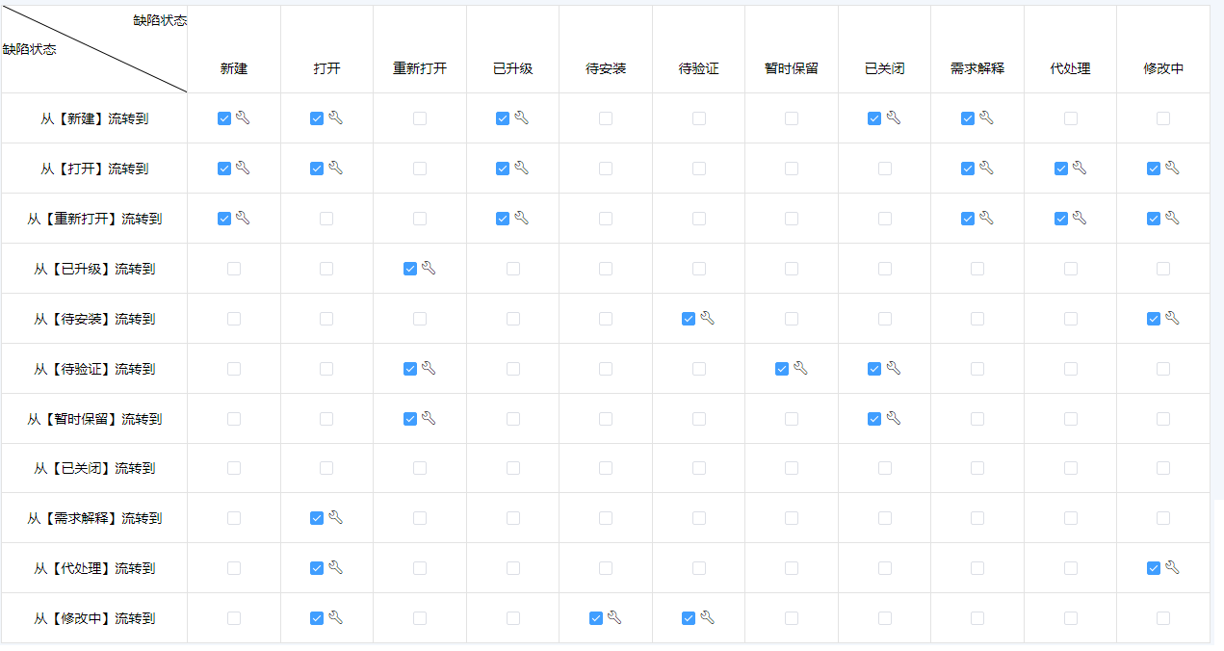
缺陷状态 | 处理人 | 备注
新建 | 胡帏帏、宫正 | 固定人员
打开 | 系统负责人
重新打开 | 系统负责人
已升级 | 周笑 | 固定人员
待安装 | 焦健 | 固定人员
待验证 | 缺陷提出人
暂时保留 | 缺陷提出人
已关闭 | 缺陷提出人
需求解释 | 需求组
代处理 | 全员
修改中 | 全员

3.敏捷SIT
截止2022-10-08，测服共有761条敏捷SIT流程缺陷

字段名称 | 来源 | 第一次填写的状态 | 备注
关联CR | 用户填写
缺陷所属系统 | 用户填写
被测系统 | 用户填写
所属模块 | 用户填写 |  | 被测系统下的模块
所属交易 | 用户填写 |  | 模块下的交易
ASIT测试变更单编号 | 用户填写 |  | 来自itil
冲刺编号 | 用户填写 | 新建必填 | - 下拉框  - 取值：SP1-》SP20
解释说明 | 用户填写
开发公司 | 用户填写 | “打开”“重新打开”必填
是否外包开发缺陷 | 用户填写 | “打开”“重新打开”必填
所属阶段版本 | 系统取值 |  | 1.根据关联CR取  2.关联CR为“CR000000_无关联CR”、“CR000002_回归案例”时阶段版本要手动录入。
注释 | 用户填写
验证说明 | 用户填写 | “待验证”必填
本次解决措施 | 用户填写 | “修改中”“代处理”必填
产生问题的原因 | 用户填写 | “修改中”“代处理”必填
问题描述 | 用户填写
标题 | 用户填写
发现时间 | 系统取值
发现人 | 系统取值
问题分类 | 用户填写 | “打开”“修改中”“代处理”必填 | 需求问题  代码问题  环境问题  优化问题  误提  设计问题  数据问题  参数问题  功能规格说明  来自itil工单
问题小类 | 用户填写 |  | 不同问题大类下对应不同小类
本次解决人 | 系统取值
修复方式 | 用户填写 |  | 本地修复、远程修复
安装负责人 | 系统取值 |  | 待安装状态的处理人
发现人联系方式 | 系统取值，系统取不到则用户填写
状态 | 系统取值 |  | 如：修改中、待验证、已关闭
协同处理人 | 用户填写
接收人 | 用户填写
测试案例名称 | 用户填写 | 新建必填
测试环境 | 用户填写 | 新建必填 | SIT、UAT
服务级别 | 用户填写 |  | 急（1D）  高（2D）  中（3D）  低（1W）
错误级别 | 用户填写 |  | 阻塞  严重  一般  优化建议
错误码 | 用户填写

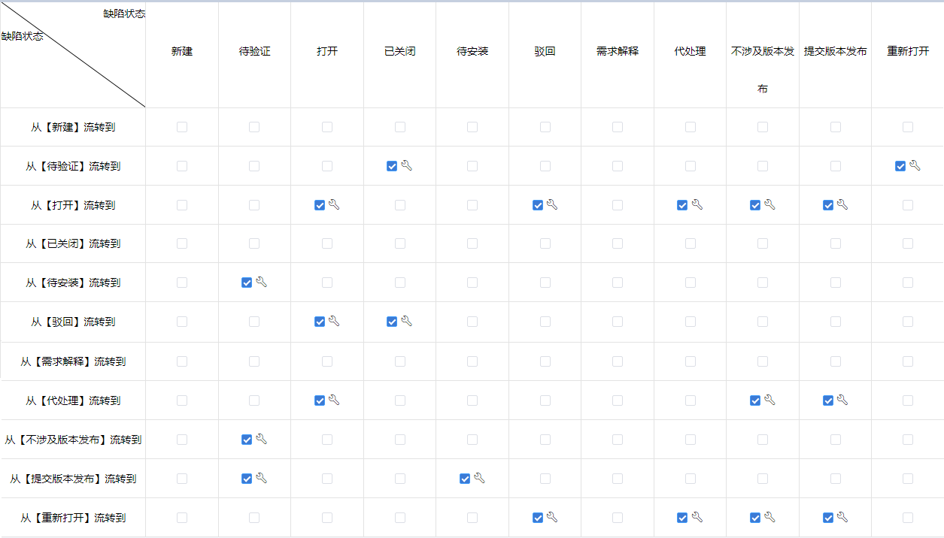
缺陷状态 | 处理人 | 备注
新建 | 全员
待验证 | 缺陷提出人
打开 | 系统负责人
已关闭 | 缺陷提出人
待安装 | 焦健 | 固定人员
驳回 | 缺陷提出人
需求解释 | 需求组
代处理 | 全员
不涉及版本发布 | 上一状态处理人
提交版本发布 | 上一状态处理人
重新打开 | 系统负责人

4.敏捷AT
截止2022-10-08，测服共有177条敏捷AT流程缺陷

字段名称 | 来源 | 第一个必填的状态 | 备注
关联CR | 用户填写
所属阶段版本 | 系统取值 |  | 1.根据关联CR取  2.关联CR为“CR000000_无关联CR”、“CR000002_回归案例”时阶段版本要手动录入。
缺陷所属系统 | 用户填写
被测系统 | 用户填写
所属模块 | 用户填写 |  | 被测系统下的模块
所属交易 | 用户填写 |  | 模块下的交易
AT测试变更单编号 | 用户填写 |  | 来自配置管理系统
冲刺编号 | 用户填写 | 新建必填 | 下拉框  取值：SP1-》SP20
本次重复出现原因 | 用户填写 | 非必填（开发）
上次解决措施 | 系统取值 |  | 无用
上次解决人 | 系统取值 |  | 无用
开发公司 | 用户填写 | “打开”“重新打开”必填
是否外包开发缺陷 | 用户填写 | “打开”“重新打开”必填
注释 | 用户填写
验证说明 | 用户填写 | “待验证”必填
本次解决措施 | 用户填写 | “修改中”“代处理”必填
产生问题的原因 | 用户填写 | “修改中”“代处理”必填
问题描述 | 用户填写
标题 | 用户填写
发现时间 | 系统取值
发现人 | 系统取值
安装负责人 | 系统取值 |  | 待安装状态的处理人
升级说明 | 用户填写
升级管理员 | 用户填写
发现人联系方式 | 系统取值，系统取不到则用户填写
验证结果 | 用户填写 | “待验证”必填
本次解决人 | 系统取值
GLIF问题分类 | 用户填写 |  | 核心问题GLIF错误  核心问题GLIF没有产生  外围问题GLIF错误  外围问题GLIF没有产生  非GLIF问题
补丁号 | 用户填写
版本号 | 用户填写
问题分类 | 用户填写 | “打开”“修改中”“代处理”必填 | 需求问题  代码问题  环境问题  优化问题  误提  设计问题  数据问题  参数问题  功能规格说明  来自itil工单
问题小类 | 用户填写 |  | 不同问题大类下对应不同小类
修复方式 | 用户填写 |  | 本地修复、远程修复
计划分配-计划修复日期 | 用户填写
TIR管理员 | 用户填写 |  | 目前没用，
重复次数 | 用户填写
上次未发现分类 | 用户填写 |  | 分为以下几种：  整体测试未发现，上次并行测试未发现  整体测试未发现，上次并行测试无此业务  整体测试案例遗漏  整体测试未测，仅进行测试使用  以前发现问题未提IR  SIT测试，未进入整体测试阶段  专业部门提出修改意见
是否重复 | 用户填写
重复IR号 | 用户填写
测试所需cycle day | 用户填写 |  | 无用
重复的缺陷 | 用户填写
支持中心提出人 | 用户填写 |  | 无用
问题号 | 用户填写
上线阶段 | 用户填写 |  | 目前没用，
缺陷分类 | 用户填写 | 新建时必填 | 功能错误  功能缺失  性能错误  其他  凭证需求争议  优化建议
状态 | 系统取值 |  | 如：修改中、待验证、已关闭
协同处理人 | 用户填写
接收人 | 用户填写
测试案例名称 | 用户填写 | 新建时必填
UAT测试轮次 | 用户填写 |  | 目前没用，
UAT测试阶段 | 用户填写 |  | 目前没用，
测试环境 | 用户填写 | 新建时必填 | SIT  UAT  回归测试  实际业务测试  准生产  行外联调  版本归并验证  金融IC卡测试环境  培训环境  村镇银行  村镇银行演练环境  二代支付连调  性能测试环境  产品接入测试环境  小版本测试环境  自动化测试  香港分行核心测试环境
服务级别 | 用户填写 |  | 急（1D）  高（2D）  中（3D）  低（1W）
错误级别 | 用户填写 |  | 阻塞  严重  一般  优化建议
错误码 | 用户填写

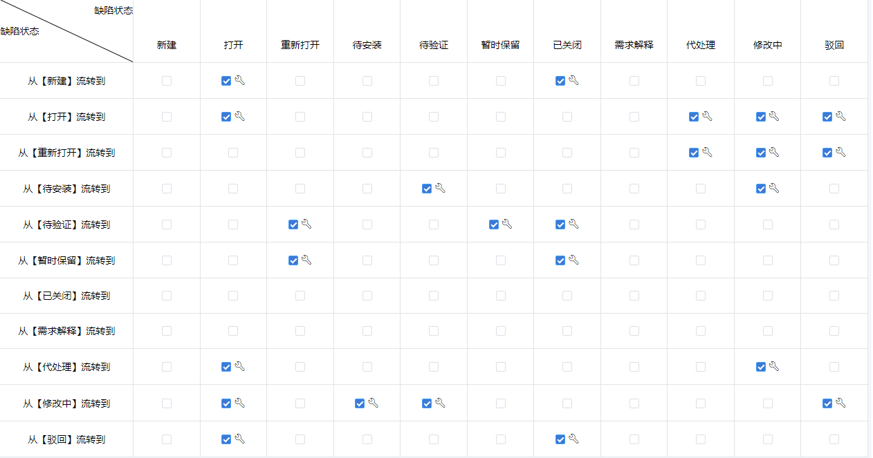
缺陷状态 | 处理人 | 备注
新建 | 全员
打开 | 系统负责人
重新打开 | 系统负责人
待安装 | 焦健 | 固定人员
待验证 | 缺陷提出人
暂时保留 | 缺陷提出人
已关闭 | 缺陷提出人
需求解释 | 需求组
代处理 | 全员
修改中 | 全员
驳回 | 缺陷提出人

5.非功能流程
截止2022-10-08，测服共有552条非功能流程缺陷

字段名称 | 来源 | 在哪个状态填写 | 备注
关联CR | 用户填写
所属阶段版本 | 系统取值 |  | 根据关联CR取  2.关联CR为“CR000000_无关联CR”、“CR000002_回归案例”时阶段版本要手动录入。
缺陷所属系统 | 用户填写
系统个数 | 系统取值
测试用时 | 系统取值
开发用时 | 系统取值
系统最长用时 | 系统取值
最长用时系统 | 系统取值
开发公司 | 用户填写 | “打开”“重新打开”必填
是否外包开发缺陷 | 用户填写 | “打开”“重新打开”必填
注释 | 用户填写
场景类型 | 用户填写 | 非必填项，一直有 | 基准测试  单交易负载测试  混合压力测试  稳定性测试  限流测试  可恢复性测试  数据库重连测试  其他
缺陷产生原因及解决方法 | 用户填写 | “打开”必填  多行文本框
发现人联系方式 | 系统取值，系统取不到则用户填写
测试环境 | 用户填写 | 新建必填  单选 | SIT环境  UAT环境  性能测试环境  准生产环境  预投产环境  联调环境  临时搭建环境
发现时间 | 系统取值
发现人 | 系统取值
缺陷类型 | 用户填写 | 单选  “打开”必填 | 代码错误  界面优化  安装部署  安全相关  性能问题  标准规范  测试脚本  其它
相关任务 | 用户填写 | 非必填，多行文本框
错误级别 | 用户填写 |  | 阻塞  严重  一般  优化建议
服务级别 | 用户填写 |  | 急（1D）  高（2D）  中（3D）  低（1W）
接收人 | 用户填写
状态 | 系统取值 |  | 如：修改中、待验证、已关闭
标题 | 用户填写
问题描述 | 用户填写

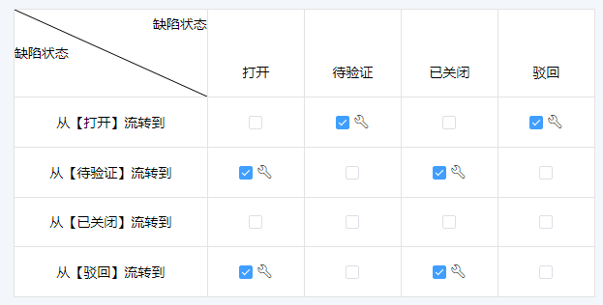
缺陷状态 | 处理人 | 备注
打开 | 系统负责人
待验证 | 缺陷提出人
已关闭 | 缺陷提出人
驳回 | 缺陷提出人

6.技术类优化UAT测试流程
截止2022-10-08，测服共有1069条技术类优化UAT测试流程缺陷

字段名称 | 来源 | 在哪个状态填写 | 备注
关联CR | 用户填写
所属阶段版本 | 系统取值 |  | 根据关联CR取  2.关联CR为“CR000000_无关联CR”、“CR000002_回归案例”时阶段版本要手动录入。
缺陷所属系统 | 用户填写
被测系统 | 用户填写
所属模块 | 用户填写 |  | 被测系统下的模块
所属交易 | 用户填写 |  | 模块下的交易
TIR测试变更单编号 | 用户填写 |  | 来自itil
测试建议 | 用户填写
错误码 | 用户填写
测试环境 | 用户填写 | 新建必填 | SIT  UAT  回归测试  实际业务测试  准生产  行外联调  版本归并验证  金融IC卡测试环境  培训环境  村镇银行  村镇银行演练环境  二代支付连调  性能测试环境  产品接入测试环境  小版本测试环境  自动化测试  香港分行核心测试环境
UAT测试阶段 | 用户填写 |  | 目前没用，
UAT测试轮次 | 用户填写 |  | 目前没用，
测试案例名称 | 用户填写 | 新建必填
协同处理人 | 用户填写
缺陷分类 | 用户填写 | 新建必填 | 功能错误  功能缺失  性能错误  其他  凭证需求争议  优化建议
上线阶段 | 用户填写 |  | 目前没用，
问题号 | 用户填写
支持中心提出人 | 用户填写 |  | 无用
重复的缺陷 | 用户填写
测试所需cycle day | 用户填写 |  | 无用
重复IR号 | 用户填写
是否重复 | 用户填写
上次未发现分类 | 用户填写 |  | 分为以下几种：  整体测试未发现，上次并行测试未发现  整体测试未发现，上次并行测试无此业务  整体测试案例遗漏  整体测试未测，仅进行测试使用  以前发现问题未提IR  SIT测试，未进入整体测试阶段  专业部门提出修改意见
重复次数 | 用户填写
TIR管理员 | 用户填写 |  | 目前没用，
计划分配-计划修复日期 | 用户填写
修复方式 | 用户填写 |  | 本地修复、远程修复
问题分类 | 用户填写 | “打开”“修改中”“代处理”必填 | 需求问题  代码问题  环境问题  优化问题  误提  设计问题  数据问题  参数问题  功能规格说明  来自itil工单
问题小类 | 用户填写 |  | 不同问题大类下对应不同小类
版本号 | 用户填写
补丁号 | 用户填写
GLIF问题分类 | 用户填写 |  | 核心问题GLIF错误  核心问题GLIF没有产生  外围问题GLIF错误  外围问题GLIF没有产生  非GLIF问题
本次解决人 | 系统取值
验证结果 | 用户填写 | “待验证”填写
发现人联系方式 | 系统取值，系统取  不到则用户填写
升级管理员 | 用户填写
升级说明 | 用户填写
安装负责人 | 系统取值 |  | 待安装状态的处理人
发现人 | 用户填写
发现时间 | 用户填写
产生问题的原因 | 用户填写 | “修改中”“代处理”必填
本次解决措施 | 用户填写 | “修改中”“代处理”必填
验证说明 | 用户填写 | 待验证 必填
注释 | 用户填写
上次解决人 | 系统取值 |  | 无用
上次解决措施 | 系统取值 |  | 无用
本次重复出现原因 | 用户填写 | 非必填项  多行文本框
接收人电话 | 系统取值
版本归并问题单号 | 用户填写 |  | 来自itil
超期 | 系统取值
是否关闭 | 系统取值
最长用时系统 | 系统取值
系统最长用时 | 系统取值
开发用时 | 系统取值
测试用时 | 系统取值
系统个数 | 系统取值 |  | 缺陷流转过程中，缺陷所属系统  的个数
缺陷总用时 | 系统取值
提出人处室 | 系统取值
提出人组别 | 系统取值
开发公司 | 用户填写 | “打开”“重新打开”必填
是否外包开发缺陷 | 用户填写 | “打开”“重新打开”必填
问题描述 | 用户填写
标题 | 用户填写
状态 | 系统取值 |  | 如：修改中、待验证、已关闭
接收人 | 用户填写
服务级别 | 用户填写 |  | 急（1D）  高（2D）  中（3D）  低（1W）
错误级别 | 用户填写 |  | 阻塞  严重  一般  优化建议

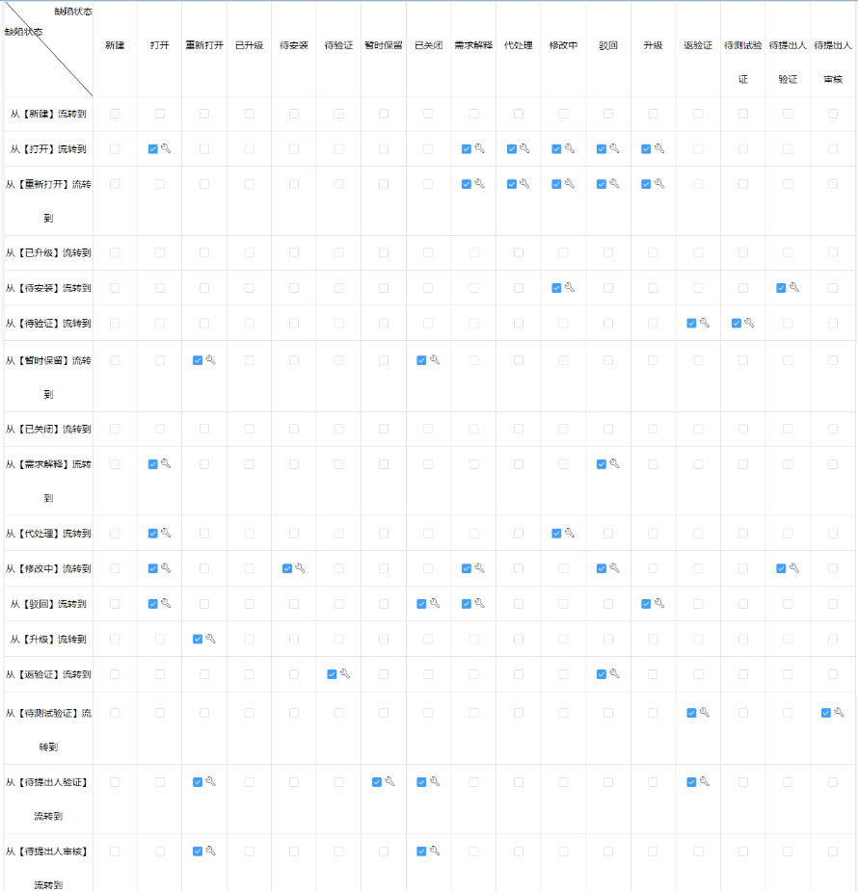

缺陷状态 | 处理人 | 备注
新建 | 全员
打开 | 系统负责人
重新打开 | 系统负责人
待安装 | 焦健、王志民 | 固定人员
待验证 | 杨国祥、熊明蓉、马君、谢飞 | 固定人员
暂时保留
已关闭 | 缺陷提出人
需求解释 | 需求组
代处理 | 全员
修改中 | 全员
驳回 | 缺陷提出人
升级 | 宫正、周笑、胡帏帏 | 固定人员
返验证 | 高岩 | 固定人员
待测试验证 | 全员
待提出人验证 | 缺陷提出人
待提出人审核 | 缺陷提出人

7.开发自测缺陷流程
截止2022-10-08，测服共有1003条12.开发自测缺陷流程缺陷

字段名称 | 来源 | 在哪个状态填写 | 备注
关联CR | 用户填写
所属阶段版本 | 系统取值 |  | 根据关联CR取  2.关联CR为“CR000000_无关联CR”、“CR000002_回归案例”时阶段版本要手动录入。
缺陷所属系统 | 用户填写
被测系统 | 用户填写
所属模块 | 用户填写 |  | 被测系统下的模块
所属交易 | 用户填写 |  | 模块下的交易
注释 | 用户填写
开发公司 | 用户填写 | “打开”“重新打开”必填
是否外包开发缺陷 | 用户填写 | “打开”“重新打开”必填
本次解决人 | 系统取值
影响范围 | 用户填写 | 非必填  多行文本框
本次解决措施 | 用户填写 | “修改中”“代处理”必填
协同处理人 | 用户填写
优先级 | 用户填写 | （新建时必填） | 下拉框：高、中、低
缺陷类型 | 用户填写 | （新建时必填） | 代码错误  界面优化  安装部署  安全相关  性能问题  标准规范  测试脚本  其它
发现时间 | 系统取值
发现人联系方式 | 系统取值，系统取不到则用户填写
所属项目 | 用户填写 | （新建时非必填） | 乐拼小程序  不动产抵押项目  新微信银行项目  微信银行UI还原测试  云原生应用开发平台缺陷
问题描述 | 用户填写
标题 | 用户填写
状态 | 系统取值 |  | 如：修改中、待验证、已关闭
接收人 | 用户填写
服务级别 | 用户填写 |  | 急（1D）  高（2D）  中（3D）  低（1W）
严重程度 | 用户填写 | （新建时必填） | 致命的  严重的  一般的  微小得  建议类

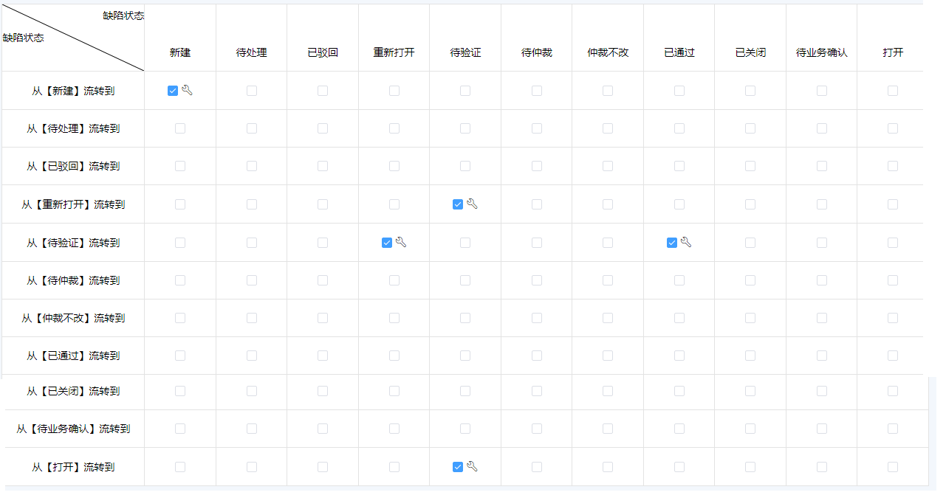

缺陷状态 | 处理人 | 备注
新建 | 全员
待处理
已驳回
重新打开 | 系统负责人
待验证 | 缺陷提出人
待仲裁
仲裁不改
已通过 | 缺陷提出人
已关闭
待业务确认
打开 | 系统负责人

